
الكتيب 2.2: وظائف ونشاط نظام الحماية المادية
الغرض: | توفير المعلومات حول وظائف نظام الحماية المادية

الجزء 1: وظائف نظام الحماية المادية
يسمح نظام الحماية المادية الفعال بتحقيق الكشف الناجح وتقييم النشاط الإرهابي، الأمر الذي ينتج عنه الاتصال بالقوة الأمنية ونشرها. وبمجرد كشف العناصر الإرهابية، يتم تعطيلها (تأخيرها) للسماح للقوة الأمنية بالوصول إلى الموقع في وقت مناسب. ثم تقوم القوة الأمنية باعتراض الإرهابي بغرض تحييده وشل قدراته تماما.

الشكل 1: نظام الحماية المادية - الوظائف العلاقية
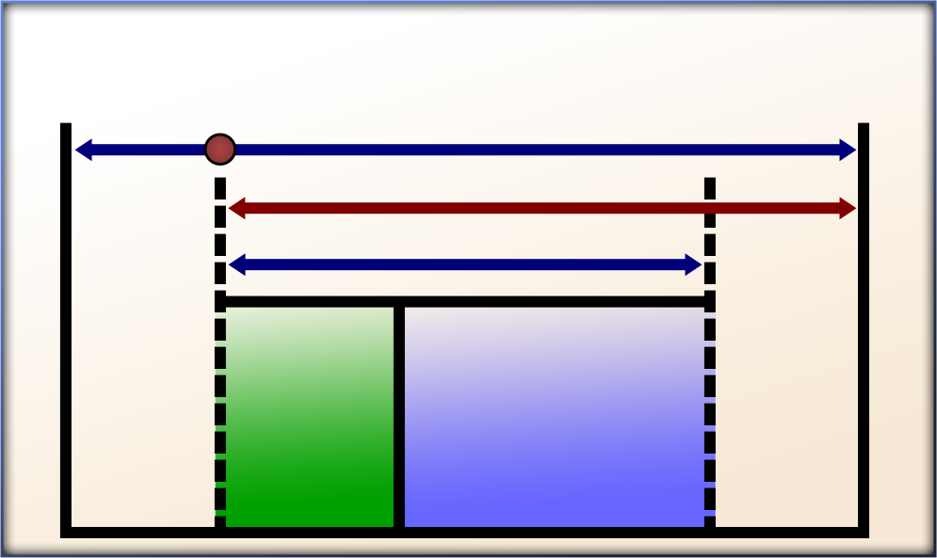
التعطيل (التأخير)
الإرهابي يبدأ التحرك
الإنذار الأول
تم تحييد الخطر الإرهابي
الاستجابة
تعطيل وشل حركة الإرهابي
تقييم الإنذار
الكشف والتقييم
وقت مهمة الإرهابي
إتمام مهمة الإرهابي
الوقت اللازم لنظام الحماية المادية

يتم تناول علاقة تقييم الكشف، والتعطيل، والاستجابة بالتفصيل في الوحدة: عمليات القوة الأمنية 12
الكشف والتقييم
الكشف هو اكتشاف العمل الإرهابي ويتضمن استشعار التحركات الخفية والظاهرة. يجب حدوث ثلاثة أمور رئيسية من أجل اكتشاف الأعمال الإرهابية. أولا، يجب أن يكون جهاز الاستشعار قادرا على رصد الإرهابي أو اكتشاف أي تحركات غير طبيعية. وبمجرد صدور الإشارة من جهاز الاستشعار يتم نقل المعلومات لإخطار الجهة المختصة بالأمر. وأخيرا، يتعين تحديد ما إذا كانت إشارة جهاز الإنذار حقيقية أم خاطئة.

تتضمن الأمثلة على أنظمة الرصد والاستشعار التكنولوجيات التالية:
- الداخلية
- الأشعة تحت الحمراء
- الميكروويف
- المسافات
- اختراق الحدود
- الموجات الصوتية
- الاهتزاز
- الكهروميكانيكية
- الخارجية (يجب وضع العوامل البيئية في الاعتبار)
- سلبية أو نشطة
- سرية أو ظاهرة للعيان
- جهاز إنذار/اتصالات، مثل الفيديو
- التحكم في الدخول
- الشارات
- المقاييس البيومترية

يتم تناول نوع أجهزة الاستشعار، خصائص كل منها، السمات المفضلة، ومعايير التقييم في الوحدة 13: التكنولوجيا الأمنية
التعطيل
قد لا يعرف الإرهابي دائما أن تحركاته قد تم رصدها، لذلك فقد يحاول الشروع في العمليات الهجومية. ومن أجل زيادة الوقت اللازم لتحقيق الاستجابة من القوة الأمنية، من المهم تعطيل الإرهابي - أو إبطاء تحركاته - تجاه الهدف. والغرض من عملية التعطيل هو ضمان وصول الاستجابة المطلوبة من القوة الأمنية في الوقت المناسب لمنع العناصر الإرهابية من تحقيق هدفها. ويمكن تحقيق التعطيل بعدة أساليب بما في ذلك الأفراد، والعوائق، والموانع المقفلة، والتعطيلات الديناميكية. ومقياس فعالية التعطيل هو الوقت الذي يحتاجه الإرهابي بعد الرصد لتخطي كل عنصر من عناصر التعطيل.

وتُعتبر العناصر التي تعوق الإرهابي قبل الاكتشاف عناصر ردع. وعادة لا يتم تقييم تلك العناصر كجزء من فعالية نظام الحماية المادية لأنها لا توفر وقت إضافي للاستجابة والتعامل مع الإرهابي.
الاستجابة
تتكون الاستجابة من مجموعة الأفعال التي تقوم بها القوة الأمنية لمنع الإرهابي من النجاح في تحقيق هدفه. الهدف العملياتي للقوة الأمنية هو توفير القوة اللازمة للمقاطعة الفعالة للإرهابيين واعتراض وشل قوة العناصر الإرهابية قبل تحقيق مآربهم. وتعتمد استجابة القوة الأمنية على توافر الخطط التكتيكية سابقة الإعداد، وأجهزة الاتصال والتدريب الواقعي.

وتقاس فعالية الاستجابة بإجمالي الزمن المستغرق في نقل المعلومات بصفة مبدئية إلى القوة الأمنية بخصوص تحركات الإرهابي وحتى يتم التقاطع الفعلي (أو التحييد) لأعمال الإرهابي من جانب القوة الأمنية.

الجزء 2: النشاط الخاص بوظائف نظام الحماية المادية
الغرض: | للإشارة إلى أية وظيفة من وظائف نظام الحماية المادية التي يصفها النشاط المحدد
المدة: | 10 دقائق (5 للنشاط، 5 لاستخلاص المعلومات)
تشكيل المجموعة: | مجموعات الطاولة
استخلاص المعلومات: | نقاش يدور في إطار مجموعة كبيرة

التوجيهات:
- في مجموعات الطاولة، يتعين قراءة وظائف نظام الحماية المادية الوارد فيما يلي مع الشروحات الخاصة بكل وظيفة.
- مناقشة العلاقة الموضحة في الشكل 1: نظام الحماية المادية - العلاقة مع مجموعتك.
- اعمل مع مجموعتك لتجيب عن الأسئلة في الجدول 1: النشاط الخاص بوظيفة نظام الحماية المادية.
- في العمود الثاني من الجدول رقم 1، يتعين الإشارة إلى أية وظيفة من وظائف نظام الحماية المادية يصفها العمل الوارد في العمود الأول. ثم أكتب شرح موجز للوظيفة التي اخترتها في العمود الثالث.
- كن على استعداد لمشاركة أجوبتك أمام بقية الفصل الدراسي.
الجدول 1: النشاط الخاص بوظائف نظام الحماية المادية
الإجراء | وظائف نظام الحماية المادية | الشرح
جهاز إنذار كشف الحركة خارج المبنى، ولكنه يعمل بداخل حدود المنشأة. | الكشف | يسمح لك جهاز استشعار الحركة برصد الإرهابي.
إغلاق الأبواب الداخلية يعوق تقدم الإرهابي. | التعطيل | تعوق الأقفال القياسية من تقدم الإرهابي وتبطئ من حركته.
يتقاطع أفراد الحراسة الأمنية مع تقدم الإرهابي عن طريق سؤاله عن بطاقة الهوية التي يحملها وصحتها. | التعطيل | تسمح الأفعال التعطيلية التي يقوم بها أفراد الحراسة الأمنية للقوة الأمنية بالمزيد من الوقت للاستجابة.
نشر أفراد القوة الأمنية إلى منطقة سابقة التحديد للتقاطع مع تقدم سير الإرهابي. | الاستجابة | يشكل الأفراد جزء في عملية الاستجابة لمنع الإرهابي من إتمام المهمة.
يمكن إيقاف الإرهابي بحاجز سياج أسلاك شائكة خارج المنشأة. | لا يوجد (الردع) | يعمل السياج بمثابة عنصر الردع ولم يتم تفعيل أي جزء من نظام الحماية المادية.
يقوم أفراد الأمن بوضع كاميرا الفيديو بدائرة تلفزيونية مغلقة في منطقة تفعيل جهاز الاستشعار. | الكشف أو التقييم | يقوم أفراد الأمن بتقييم الموقف ما إذا كان جهاز الاستشعار قد التقط وجود إرهابي محتمل أم إذا تم تفعيل جهاز الاستشعار لسبب آخر (مثل ملامسة حيوان أو طائر).

تطوير المرونة العملياتية
الوحدة 15

